

115學年度
碩士班考試招生簡章

【114年11月25日至12月4日報名】
【115年2月8日 筆試地點：臺北考區】

國立臺灣師範大學招生委員會編訂
地址：106308臺北市大安區和平東路一段162號
電話：(02)7749-1185
網址：https://enroll.itc.ntnu.edu.tw/Enroll/MsEntry
(114年10月1日本校115學年度招生委員會第1次會議通過)

入學大學同等學力認定標準

中華民國111年1月25日臺教高通字第1112200196A號令修正發布第 2 條條文

第一條 本標準依大學法第二十三條第四項規定訂定之。
第二條 具下列資格之一者，得以同等學力報考大學學士班(不包括二年制學士班)一年級新
生入學考試：
- 高級中等學校及進修學校肄業學生有下列情形之一：
- 僅未修習規定修業年限最後一年，因故休學、退學或重讀二年以上，持有學校核發之歷年成績單，或附歷年成績單之修業證明書、轉學證明書或休學證明書。
- 修滿規定修業年限最後一年之上學期，因故休學或退學一年以上，持有學校核發之歷年成績單，或附歷年成績單之修業證明書、轉學證明書或休學證明書。
- 修滿規定年限後，因故未能畢業，持有學校核發之歷年成績單，或附歷年成績單之修業證明書、轉學證明書或休學證明書。
- 五年制專科學校及進修學校肄業學生有下列情形之一：
- 修滿三年級下學期後，因故休學或退學一年以上，持有修業證明書、轉學證明書或休學證明書，並檢附歷年成績單。
- 修讀四年級或五年級期間，因故休學或退學，或修滿規定年限，因故未能畢業，持有修業證明書、轉學證明書或休學證明書，並檢附歷年成績單。
- 依藝術教育法實施一貫制學制肄業學生，持有修業證明者，依其修業情形屬高級中等學校或五年制專科學校，準用前二款規定。
- 高級中等學校及職業進修（補習）學校或實用技能學程（班）三年級（延教班）結業，持有修（結）業證明書。
- 自學進修學力鑑定考試通過，持有普通型高級中等學校、技術型高級中等學校或專科學校畢業程度學力鑑定通過證書。
- 知識青年士兵學力鑑別考試及格，持有高中程度及格證明書。
- 國軍退除役官兵學力鑑別考試及格，持有高中程度及格證明書。
- 軍中隨營補習教育經考試及格，持有高中學力證明書。
- 下列國家考試及格，持有及格證書：
- 公務人員高等考試、普通考試或一等、二等、三等、四等特種考試及格。
- 專門職業及技術人員高等考試、普通考試或相當等級之特種考試及格。
- 持大陸高級中等學校肄業文憑，符合大陸地區學歷採認辦法規定，並有第一款所列情形之一。
- 技能檢定合格，有下列資格之一，持有證書及證明文件：
- 取得丙級技術士證或相當於丙級之單一級技術士證後，從事相關工作經驗五年以上。
- 取得乙級技術士證或相當於乙級之單一級技術士證後，從事相關工作經驗二年以上。
- 取得甲級技術士證或相當於甲級之單一級技術士證。
- 年滿二十二歲，且修習下列不同科目課程累計達四十學分以上，持有學分證明：
- 專科以上學校推廣教育學分班課程。
- 教育部認可之非正規教育課程。
- 空中大學選修生選修課程（不包括推廣教育課程）。
- 職業訓練機構開設經教育部認可之專科以上教育階段職業繼續教育學分課程。
- 專科以上學校職業繼續教育學分課程。
- 年滿十八歲，且修習下列不同科目課程累計達一百五十學分以上，持有學分證明：
- 職業訓練機構開設經學校主管機關認可之高級中等教育階段職業繼續教育學分課程。
- 高級中等學校職業繼續教育學分課程。
- 空中大學選修生，修畢四十學分以上（不包括推廣教育課程），成績及格，持有學分證明書。
- 具有下列非學校型態實驗教育資格之一：
- 符合高級中等以下教育階段非學校型態實驗教育實施條例第三十條第二項規定。
- 參與高級中等教育階段非學校型態實驗教育一年六個月以上，且與就讀五年制專科學校合
計三年以上。
第三條 具下列資格之一者，得以同等學力報考大學二年制學士班一年級新生入學考試：
- 二年制專科學校及進修學校肄業學生有下列情形之一：
- 修滿規定修業年限最後一年之上學期，因故休學或退學二年以上，持有修業證明書、轉學證明書或休學證明書，並檢附歷年成績單。
- 修讀規定修業年限最後一年之下學期期間，因故休學或退學一年以上，持有修業證明書、轉學證明書或休學證明書，並檢附歷年成績單。
- 修滿規定修業年限，且已修畢畢業應修學分八十學分以上，因故未能畢業，持有修業證明書、轉學證明書或休學證明書，並檢附歷年成績單。
- 三年制專科學校及進修學校肄業學生有下列情形之一：
- 僅未修習規定修業年限最後一年，因故休學或退學三年以上，持有修業證明書、轉學證明書或休學證明書，並檢附歷年成績單。
- 修滿規定修業年限最後一年之上學期，因故休學或退學二年以上，持有修業證明書、轉學證明書或休學證明書，並檢附歷年成績單。
- 修讀規定修業年限最後一年之下學期期間，因故休學或退學一年以上，持有修業證明書、轉學證明書或休學證明書，並檢附歷年成績單。
- 五年制專科學校及進修學校肄業學生有下列情形之一：
- 僅未修習規定修業年限最後一年，因故休學或退學三年以上，持有修業證明書、轉學證明書或休學證明書，並檢附歷年成績單。
- 修滿規定修業年限最後一年之上學期，因故休學或退學二年以上，持有修業證明書、轉學證明書或休學證明書，並檢附歷年成績單。
- 修讀規定修業年限最後一年之下學期期間，因故休學或退學一年以上，持有修業證明書、轉學證明書或休學證明書，並檢附歷年成績單。
- 修滿規定修業年限，且已修畢畢業應修學分二百二十學分以上，因故未能畢業，持有修業證明書、轉學證明書或休學證明書，並檢附歷年成績單。
- 大學學士班（不包括空中大學）肄業，修滿二年級下學期，持有修業證明書、轉學證明書或休學證明書，並檢附歷年成績單。
- 自學進修學力鑑定考試通過，持有專科學校畢業程度學力鑑定通過證書。
- 下列國家考試及格，持有及格證書：
- 公務人員高等考試或一等、二等、三等特種考試及格。
- 專門職業及技術人員高等考試或相當等級之特種考試及格。
- 技能檢定合格，有下列資格之一，持有證書及證明文件：
- 取得乙級技術士證或相當於乙級之單一級技術士證後，從事相關工作經驗四年以上。
- 取得甲級技術士證或相當於甲級之單一級技術士證後，從事相關工作經驗二年以上。
- 符合年滿二十二歲、高級中等學校畢（結）業或修滿高級中等學校規定修業年限資格之一，並修習下列不同科目課程累計達八十學分以上，持有學分證明：
- 大學或空中大學之大學程度學分課程。
- 專科以上學校推廣教育學分班課程。
- 教育部認可之非正規教育課程。
- 職業訓練機構開設經教育部認可之專科以上教育階段職業繼續教育學分課程。
- 專科以上學校職業繼續教育學分課程。
- 持有高級中等學校畢業證書後，從事相關工作經驗五年以上，並經大學校級或聯合招生委員會審議通過。
依藝術教育法實施一貫制學制肄業學生，持有修業證明者，依其修業情形屬五年制專科學校或大學學士班，準用第三款及第四款規定。
專科以上學校推廣教育實施辦法中華民國一百年七月十三日修正施行後，本標準一百零二年一月二十四日修正施行前，已修習前項第八款第二目所定課程學分者，不受二十二歲年齡限制。
第四條 具下列資格之一者，得以同等學力報考大學學士班(不包括二年制學士班)轉學考試，轉入二年級或三年級：
- 學士班肄業學生有下列情形之一，持有修業證明書、轉學證明書或休學證明書，並檢附歷年成績單：
- 修業累計滿二個學期以上者，得轉入二年級上學期。
- 修業累計滿三個學期以上者，得轉入二年級下學期。
- 修業累計滿四個學期以上者，得轉入三年級上學期。
- 修業累計滿五個學期以上者，得轉入三年級下學期。
- 大學二年制學士班肄業學生，修滿一年級上學期，持有修業證明書、轉學證明書或休學證明書，並檢附歷年成績單。
- 專科學校學生有下列情形之一：
- 取得專科學校畢業證書或專修科畢業。
- 修滿規定修業年限之肄業學生，持有修業證明書、轉學證明書或休學證明書，並檢附歷年成績單。
- 自學進修學力鑑定考試通過，持有專科學校畢業程度學力鑑定通過證書。
- 符合年滿二十二歲、高級中等學校畢(結)業或修滿高級中等學校規定修業年限資格之一，並修習下列不同科目課程累計達八十學分以上，持有學分證明：
- 大學或空中大學之大學程度學分課程。
- 專科以上學校推廣教育學分班課程。
- 教育部認可之非正規教育課程。
- 職業訓練機構開設經教育部認可之專科以上教育階段職業繼續教育學分課程。
- 專科以上學校職業繼續教育學分課程。
- 空中大學肄業全修生，修得三十六學分者，得報考性質相近學系二年級，修得七十二學分者，得報考性質相近學系三年級。
具下列資格之一者，得報考大學二年制學士班轉學考試，轉入一年級下學期：
- 大學學士班（不包括空中大學）肄業學生，修滿三年級上學期，持有修業證明書、轉學證明書或休學證明書，並檢附歷年成績單。
- 大學二年制學士班肄業學生，修業累計滿一個學期者，持有修業證明書、轉學證明書或休學證明書，並檢附歷年成績單。
具下列資格之一者，得報考學士後學士班轉學考試，轉入二年級：
- 取得碩士以上學位。
- 取得學士學位後，並修習下列不同科目課程達二十學分以上，持有學分證明：
- 大學或空中大學之大學程度學分課程。
- 專科以上學校推廣教育學分班課程。
- 教育部認可之非正規教育課程。
- 職業訓練機構開設經教育部認可之專科以上教育階段職業繼續教育學分課程。
- 專科以上學校職業繼續教育學分課程。
依藝術教育法實施一貫制學制肄業學生，持有修業證明者，依其修業情形屬大學學士班或五年制專科學校，準用第一項第一款、第三款及第二項第一款規定。
專科以上學校推廣教育實施辦法中華民國一百年七月十三日修正施行後，至一百零二年六月十三日前，已修習第一項第五款第二目所定課程學分者，不受二十二歲年齡限制。
轉學考生報考第一項及第二項轉學考試，依原就讀學校及擬報考學校之雙重學籍規定，擬於轉學錄取時選擇同時就讀者，得僅檢附歷年成績單。

第五條 具下列資格之一者，得以同等學力報考大學碩士班一年級新生入學考試：
一、 在學士班肄業，僅未修滿規定修業年限最後一年，因故退學或休學，自規定修業年限最後一年之始日起算已滿二年，持有修業證明書或休學證明書，並檢附歷年成績單。
二、 修滿學士班規定修業年限，因故未能畢業，自規定修業年限最後一年之末日起算已滿一年，持有修業證明書或休學證明書，並檢附歷年成績單。
三、 在大學規定修業年限六年（包括實習）以上之學士班修滿四年課程，且已修畢畢業應修學分一百二十八學分以上。
四、 取得專科學校畢業證書後，其為三年制者經離校二年以上；二年制或五年制者經離校三年以上；取得專科進修（補習）學校資格證明書、專科進修學校畢業證書或專科學校畢業程度學力鑑定通過證書者，比照二年制專科學校辦理。各校並得依實際需要，另增訂相關工作經驗、最低工作年資之規定。
五、 下列國家考試及格，持有及格證書：
(一) 公務人員高等考試或一等、二等、三等特種考試及格。
(二) 專門職業及技術人員高等考試或相當等級之特種考試及格。
六、 技能檢定合格，有下列資格之一，持有證書及證明文件：
(一) 取得甲級技術士證或相當於甲級之單一級技術士證後，從事相關工作經驗三年以上。
(二) 技能檢定職類以乙級為最高級別者，取得乙級技術士證或相當於乙級之單一級技術士證後，從事相關工作經驗五年以上。
第六條 曾於大學校院擔任專業技術人員、於專科學校或高級中等學校擔任專業及技術教師，經大學校級或聯合招生委員會審議通過，得以同等學力報考第二條、第三條及前條所定新生入學考試。
第七條 大學經教育部核可後，就專業領域具卓越成就表現者，經校級或聯合招生委員會審議通過，得准其以同等學力報考第二條、第三條及第五條所定新生入學考試。
第八條 具下列資格之一者，得以同等學力報考大學博士班一年級新生入學考試：
一、 碩士班學生修業滿二年且修畢畢業應修科目與學分（不包括論文），因故未能畢業，經退學或休學一年以上，持有修業證明書或休學證明書，及檢附歷年成績單，並提出相當於碩士論文水準之著作。
二、 逕修讀博士學位學生修業期滿，未通過博士學位候選人資格考核或博士學位考試，持有修業證明書或休學證明書，及檢附歷年成績單，並提出相當於碩士論文水準之著作。
三、 修業年限六年以上之學系畢業獲有學士學位，經有關專業訓練二年以上，並提出相當於碩士論文水準之著作。
四、 大學畢業獲有學士學位，從事與所報考系所相關工作五年以上，並提出相當於碩士論文水準之著作。
五、 下列國家考試及格，持有及格證書，且從事與所報考系所相關工作六年以上，並提出相當於碩士論文水準之著作：
(一) 公務人員高等考試或一等、二等、三等特種考試及格。
(二) 專門職業及技術人員高等考試或相當等級之特種考試及格。
前項各款相當於碩士論文水準之著作，由各大學自行認定；其藝術類或應用科技類相當於碩士論文水準之著作，得以創作、展演連同書面報告或以技術報告代替。
第一項第三款所定有關專業訓練及第四款、第五款所定與所報考系所相關工作，由學校自行認定。
第九條 持國外或香港、澳門高級中等學校學歷，符合大學辦理國外學歷採認辦法或香港澳門學歷檢覈及採認辦法規定者，得準用第二條第一款規定辦理。
畢業年級相當於國內高級中等學校二年級之國外或香港、澳門同級同類學校畢業生，得以同等學力報考大學學士班一年級新生入學考試。但大學應增加其畢業應修學分，或延長其修業年限。
畢業年級高於相當國內高級中等學校之國外或香港、澳門同級同類學校肄業生，修滿相當於國內高級中等學校修業年限以下年級者，得準用第二條第一款規定辦理。
持國外或香港、澳門學士學位，符合大學辦理國外學歷採認辦法或香港澳門學歷檢覈及採認辦法規定者，得準用前條第一項第三款及第四款規定辦理。
持國外或香港、澳門專科以上學校畢(肄)業學歷，其畢(肄)業學校經教育部列入參考名冊或為當地國政府權責機關或專業評鑑團體所認可，且入學資格、修業年限及修習課程均與我國同級同類學校規定相當，並經大學校級或聯合招生委員會審議後認定為相當國內同級同類學校修業年級者，得準用第二條第二款、第三條第一項第一款至第四款、第四條第一項第一款至第三款、第二項與第三項第一款、第五條第一款至第四款及前條第一項第一款與第二款規定辦理。
持前項香港、澳門學校副學士學位證書及歷年成績單，或高級文憑及歷年成績單，得以同等學力報考科技大學、技術學院二年制學士班一年級新生入學考試。
第五項、前項、第十項及第十二項所定國外或香港、澳門學歷(力)證件、成績單或相關證明文件，應經我國駐外機構，或行政院在香港、澳門設立或指定機構驗證。
臺灣地區與大陸地區人民關係條例中華民國八十一年九月十八日公布生效後，臺灣地區人民、經許可進入臺灣地區團聚、依親居留、長期居留或定居之大陸地區人民、外國人、香港或澳門居民，持大陸地區專科以上學校畢(肄)業學歷，且符合下列各款資格者，得準用第二條第二款、第三條第一項第一款至第四款、第五條第一款至第四款及前條第一項第一款與第二款規定辦理：
一、其畢(肄)業學校經教育部列入認可名冊，且無大陸地區學歷採認辦法第八條不予採認之情形。
二、其入學資格、修業年限及修習課程，均與臺灣地區同級同類學校規定相當，並經各大學招生委員會審議後認定為相當臺灣地區同級同類學校修業年級。
持大陸地區專科以上學校畢(肄)業學歷，符合大陸地區學歷採認辦法規定者，得準用第四條第一項第一款至第三款、第二項及第三項第一款規定辦理。
持國外或香港、澳門學士學位，其畢業學校經教育部列入參考名冊或為當地國政府權責機關或專業評鑑團體所認可，且入學資格、修業年限及修習課程均與我國同級同類學校規定相當，並經大學校級或聯合招生委員會審議後認定為相當國內同級同類學校修業年級者，或持大陸地區學士學位，符合大陸地區學歷採認辦法規定者，修習第四條第三項第二款之不同科目課程達二十學分以上，持有學分證明，得報考學士後學士班轉學考試，轉入二年級。
持前三項大陸地區專科以上學校畢(肄)業學歷報考者，其相關學歷證件及成績證明，應準用大陸地區學歷採認辦法第四條規定辦理。
持國外或香港、澳門相當於高級中等學校程度成績單、學歷(力)證件，及經當地政府教育主管機關證明得於當地報考大學之證明文件，並經大學校級或聯合招生委員會審議通過者，得以同等學力報考大學學士班(不包括二年制學士班)一年級新生入學考試。但大學得視其於國外或香港、澳門之修業情形，增加其畢業應修學分或延長其修業年限。
第十條 軍警校院學歷，依教育部核准比敘之規定辦理。
第十一條 本標準所定年數起迄計算方式，除下列情形者外，自規定起算日，計算至報考當學年度註冊截止日為止：
一、離校或休學年數之計算：自歷年成績單、修業證明書、轉學證明書或休學證明書所載最後修滿學期之末日，起算至報考當學年度註冊截止日為止。
二、專業訓練及從事相關工作年數之計算：以專業訓練或相關工作之證明上所載開始日期，起算至報考當學年度註冊截止日為止。

第十二條 本標準自發布日施行。

國立臺灣師範大學招生考試試場規則及違規處理辦法
中華民國101年3月27日本校101學年度招生委員會修正第3條條文
中華民國103年9月10日本校104學年度招生委員會修正第6條條文
中華民國107年6月27日本校107學年度招生委員會修正第2、3、5、6、9、11條條文
中華民國109年2月26日本校109學年度招生委員會修正第2條條文

第一條 本校辦理各項招生考試，為維護試場秩序及考試公平、公正之原則，特訂定本規則。
第二條 考生於預備鈴響時，憑准考證及身分證件（身分證、護照、居留證、附照片之健保卡或汽機車駕照）入場，於考試開始二十分鐘後不得入場；已入場應試者，四十分鐘內不得離場，強行入場或離場者，取消其考試資格。
未攜帶上述列舉之身分證件者，經拍照存證後，先准予應試。惟至當節考試結束鈴聲響畢前身分證件仍未送達試場者，扣減該科成績五分，考生並應於七日內至本校招生承辦單位完成驗證手續，未辦理驗證者該科成績不予計分。
第三條 考生應按編定之試場及座位應試；在開始作答前應先檢查答案卷（卡）、准考證及座位標示單三者之號碼是否相同，如有錯誤，應即舉手請監試人員處理。考生於考試開始鈴響前，不得翻閱試題本或作答，違者扣減其該科成績五分。
考試開始鈴響後，始發現坐錯座位應試者，依下列方式分別論處：
一、在考試開始二十分鐘內且於作答前，由考生本人或其他考生發現者，換至編定之座位作答，不扣減其成績。
二、在考試開始二十分鐘後或於作答後，由考生本人或其他考生發現者，扣減其該科成績五分。
三、經監試人員發現者，不論考生作答與否，均扣減其該科成績十分，並得視其情節加重扣分或該科成績以零分計算。
第四條 考生應將准考證及身分證件放在考桌左上角，靠左邊窗戶者放在考桌右上角，以便查驗。
第五條 考生除必用之書寫、擦拭、作圖之文具外，不得攜帶書籍、紙張、具有計算、通訊、記憶等功能或其他有礙試場安寧、考試公平之各類器材、物品入場；除依各系所之規定得使用計算機應試者外，亦不得攜帶計算機入場；違者扣減其該科成績五分。違規物品交由監試人員代管，俟該節考試完畢後再予歸還。
第六條 考生除繪圖或作曲外，限用藍色及黑色筆（含鉛筆）作答，違者扣減其該科成績五分；電腦劃卡作答部分必須使用黑色2B軟心鉛筆畫記，否則致無法辨認答案者，其後果由考生自行負責。
第七條 考生除因考試題目印刷不清得舉手發問外，其他概不得發問，亦不得要求解釋題意。
第八條 考生不得有交談、偷看、抄襲、傳遞、夾帶、頂替或其他舞弊情事，違者其該科成績以零分計算。
第九條 考生應在答案卷（卡）作答區內作答，未在規定之作答區內作答者，扣減其該科成績五分；在答案卷(卡)書寫任何與答案無關之文字、符號或註記者，扣減其該科成績五分；書寫姓名，扣減其該科成績十分，並得視其情節加重扣分或該科成績以零分計算。
第十條 考生不得毀損答案卷（卡）或擅自拆開答案卷之彌封標籤，違者其該科成績以零分計算。
第十一條 考試時間終了鈴聲響畢後，考生應即停止作答，經警告後仍繼續作答者，扣減其該科成績十分，情節重大者其該科成績以零分計算。
第十二條 答案卷（卡）及試題應一併繳回，不得攜出試場，違者其該科成績以零分計算。
第十三條 考生交卷（卡）後，應遵照監試人員指示離開試場，並不得在試場附近逗留或高聲喧譁、宣讀答案，或以其他方式指示場內考生作答，經勸止不聽者，其該科成績以零分計算。
第十四條 考生不得撕毀或塗抹試場座位標籤，違者送請本校招生委員會議處。
第十五條 本規則所列扣減違規考生成績之規定，均以扣減各該科之成績至零分為限。
第十六條 其他本規則未列而有影響考試公平、考生權益之事項，應由監試或試務人員予以詳實記載，提請本校招生委員會議處。
第十七條 凡違反本規則並涉及重大舞弊情事者，通知其相關學校或機關依規定究辦。
第十八條 本規則經本校招生委員會決議通過後施行，修正時亦同。
國立臺灣師範大學招生考試成績複查處理辦法

中華民國89年10月11日本校90學年度招生委員會訂定
中華民國96年10月01日本校97學年度招生委員會修正
中華民國103年9月10日本校104學年度招生委員會修正

第 一 條 為辦理本校各類招生考試成績複查事宜，特訂定本辦法。
第 二 條 申請複查考試成績，應依簡章之規定向本校招生委員會提出，逾期不予受理，並以一次為限。
第 三 條 複查考試成績之申請期限、申請方式、申請書表及複查費用等各項相關規定應明列於招生簡章中。
第 四 條 招生委員會收到複查考試成績之申請後，應於申請期限截止後七日內查復之，遇有特殊原因不能如期查復時，得酌予延長。
第 五 條 複查筆試成績時，應將申請考生之試卷調出，詳細核對彌封號碼，再查對申請複查科目之試卷，發現有疑義時，應即查明處理之。
複查審查、口試或術科成績時，應將系所填送之審查成績登記表、口試成績登記表或術科成績登記表調出，詳細核對准考證號碼或彌封號碼，再查對成績，發現有疑義時，應即查明處理之。
第 六 條 複查結果發現成績登記或核算錯誤時，應重新核算申請考生之總成績，並按下列規定處理：
一、原計成績未達錄取標準，而重計後成績達錄取標準者，應報請招生委員會主任委員核定後增額錄取，除復知該考生外，並提下次招生委員會議追認。
二、原計成績與重計成績均達錄取標準或均未達錄取標準者，由招生委員會逕行復知該考生。
三、已錄取考生經申請複查成績，重計後成績低於錄取標準時，應報請招生委員會主任委員核定取消其錄取資格，並復知該考生，該考生不得異議。
第 七 條 複查考試成績，如發現試卷漏未評閱或試卷卷面與卷內分數不相符時，由招生委員會聯繫原閱卷委員補閱之，如總成績有變更時，依前條規定處理。
第 八 條 申請複查考試成績，不得要求重新評閱、提供參考答案、閱覽或複印試卷、亦不得要求告知閱卷委員之姓名或其他有關資料。
第 九 條 複查考試成績，如發現因申請考生作答方法或使用工具不符規定，以致影響計分時，應將其原因復知。
第 十 條 本辦法經招生委員會決議通過後施行，修正時亦同。

身心障礙學生考試服務辦法

中華民國 112 年 10 月 31 日修正
第 1 條 本辦法依特殊教育法第二十五條第二項規定訂定之。
第 2 條 各級學校及試務單位公開辦理各教育階段入學相關之各種考試，應依本辦法之規定提供身心障礙學生考試服務（以下簡稱考試服務）。
第 3 條 本辦法所稱身心障礙學生，指符合下列規定之一者：
一、經各級主管機關特殊教育學生鑑定及就學輔導會鑑定為身心障礙。
二、領有身心障礙證明。
第 4 條 考試服務之提供，應以達成該項考試目的為原則。各級學校及試務單位應依身心障礙考生（以下簡稱考生）障礙情形、程度及需求，提供考試服務。
前項考試服務，應由考生向各級學校及試務單位提出申請，經審查後通知考生審查結果及其理由，考生對審查結果不服得提出申訴。
各級學校及試務單位，應邀集身心障礙相關領域之學者專家、特殊教育相關專業人員及其他相關人員審查（議）前項申請案及申訴案；審議申訴案時，得視學生障礙情形增邀特殊教育相關家長團體參與，並得增邀考生本人、考生之法定代理人、實際照顧者或學校代表列席。
前三項考試服務內容、申請程序及應檢附之相關資料、審查方式及原則、審查結果通知及申訴程序等事項，應於簡章中載明。
第 5 條 考試服務應衡酌考生之考試科目特性、學習優勢管道及個別需求，提供適當之試場服務、輔具服務、試題（卷）調整服務、作答方式調整服務及其他合理調整之服務。
第 6 條 前條所定試場服務如下：
一、調整考試時間：包括提早入場或延長作答時間。
二、提供無障礙試場環境：包括無障礙環境、地面樓層或設有昇降設備之試場。
三、提供提醒服務：包括視覺或聽覺提醒、手語翻譯或板書注意事項說明。
四、提供特殊試場：包括單人、少數人或設有空調設備等試場。
專為身心障礙學生辦理之考試，於安排試場考生人數時，應考量考生所需之適當空間，一般試場考生人數不得超過三十人。考生對試場空間有特殊需求者，應另依第四條規定提出申請。
第 7 條 第五條所定輔具服務，包括提供擴視機、放大鏡、點字機、盲用算盤、盲用電腦及印表機、檯燈、特殊桌椅或其他相關輔具等服務。
前項輔具經各級學校及試務單位公布得由考生自備者，考生得申請使用自備輔具；自備輔具需託管者，應送各級學校及試務單位檢查及託管；自備輔具功能簡單無需託管者，於考試開始前經試務人員檢查後，始得使用。
第 8 條 第五條所定試題（卷）調整服務，包括調整試題與考生之適配性、題數或比例計分、提供放大試卷、點字試卷、電子試題、有聲試題、觸摸圖形試題、提供試卷並報讀等服務。
前項調整試題與考生之適配性，包括試題之信度、效度、鑑別度，及命題後因應試題與身心障礙情形明顯衝突時所需之調整。
第 9 條 第五條所定作答方式調整服務，包括提供電腦輸入法作答、盲用電腦作答、放大答案卡（卷）、電腦打字代謄、口語（錄音）作答及代謄答案卡等服務。
第 10 條 身心障礙學生參加校內學習評量，學校得準用本辦法提供各項考試服務，服務項目應載明於個別化教育計畫或個別化支持計畫，並得作為參與第二條所定入學考試申請考試服務之佐證資料。
第 11 條 本辦法發布施行前，各項考試服務已納入簡章並公告者，依簡章規定辦理。
第 12 條 本辦法自發布日施行。

考 試 時 間 表
筆試：115年2月8日 星期日
節次 | 預備鈴 | 考試時間 | 考試科目
第一節 | 08：05 | 08：10~09：40 | 專門科目
第二節 | 10：05 | 10：10~11：40 | 專門科目
第三節 | 13：05 | 13：10~14：40 | 專門科目
第四節 | 15：05 | 15：10~16：10 | 英文/專門科目
第五節 | 16：35 | 16：40~18：00 | 國文
※各系所筆試科目請詳見系所規定事項（p.13~73）
口試、術科及複試之時間、地點請詳見系所規定事項（p.13 ~73）

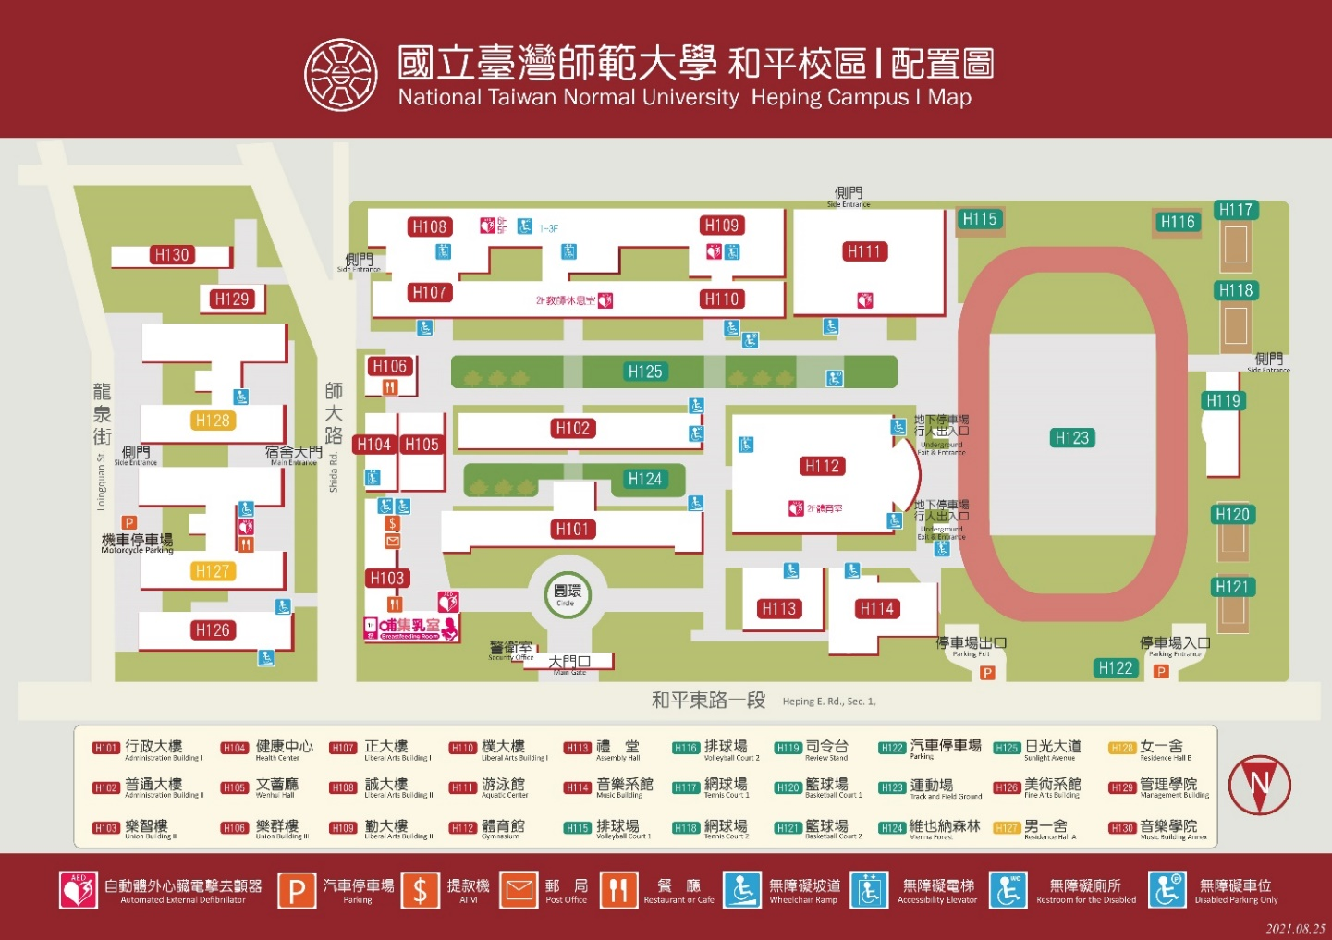
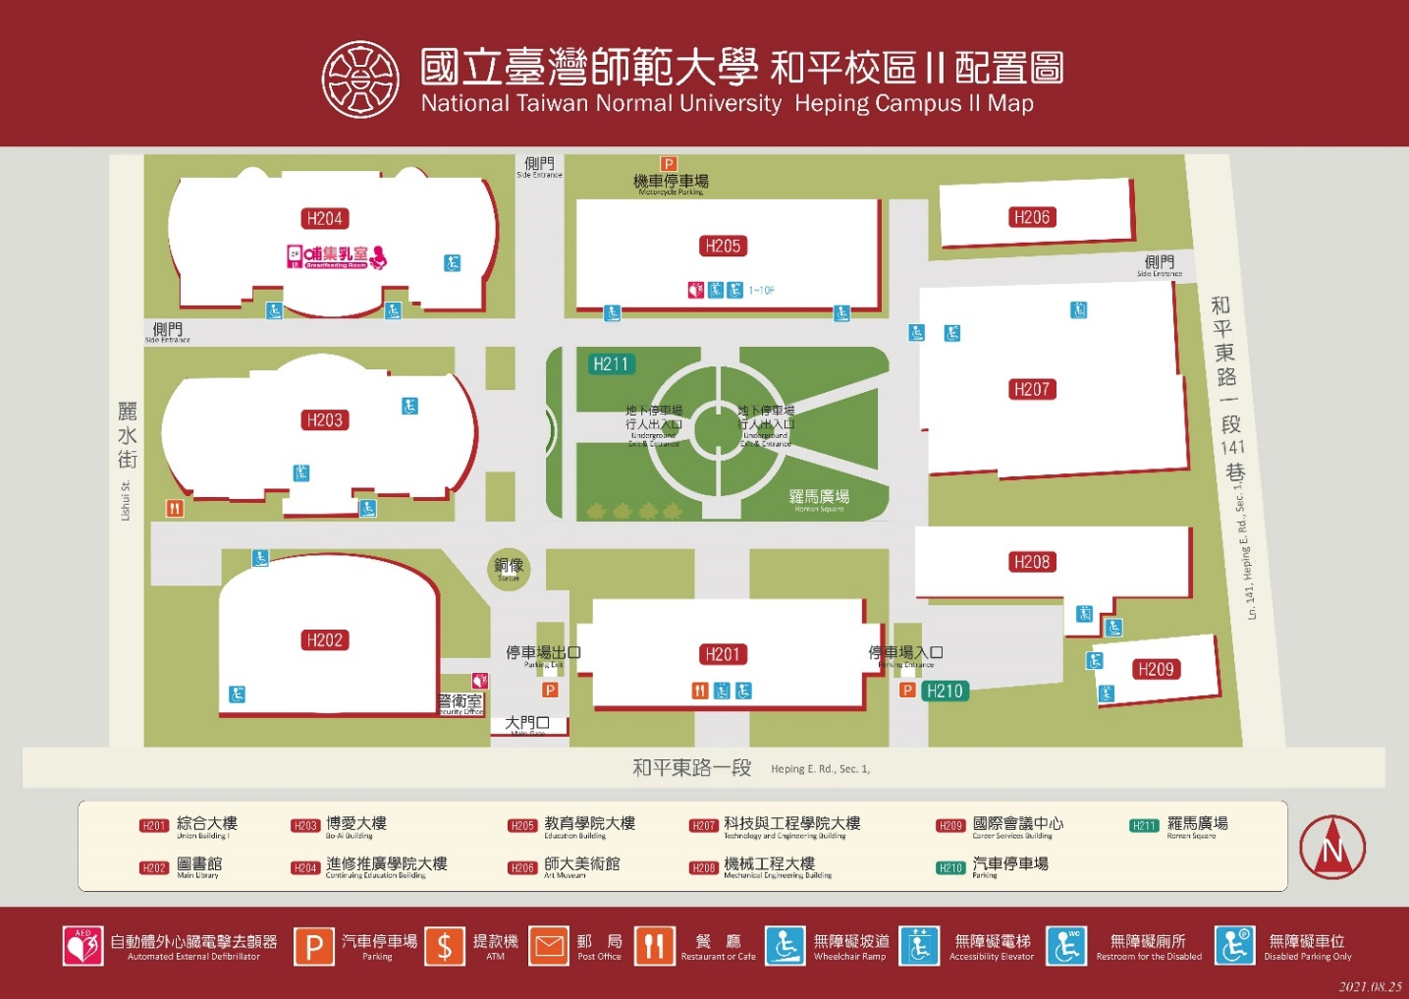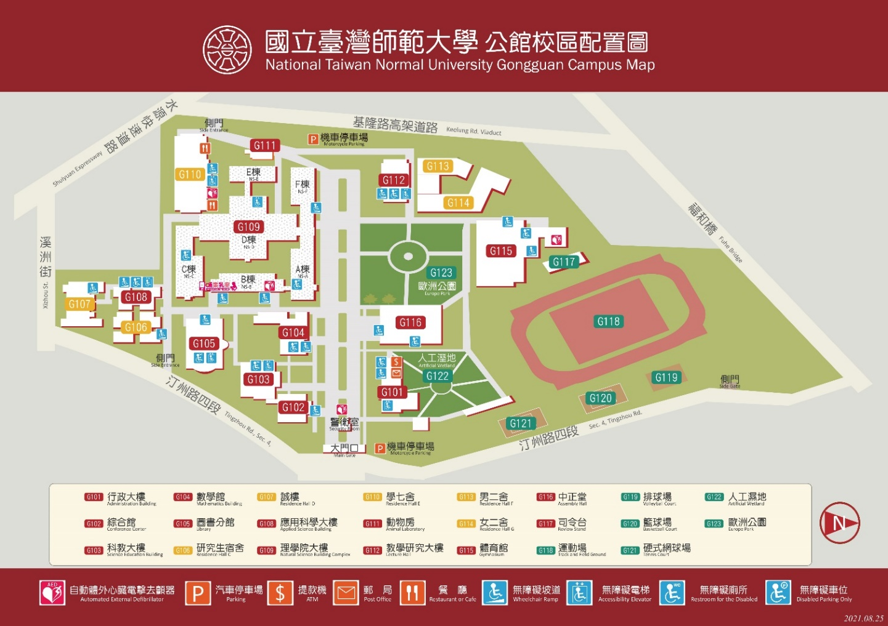
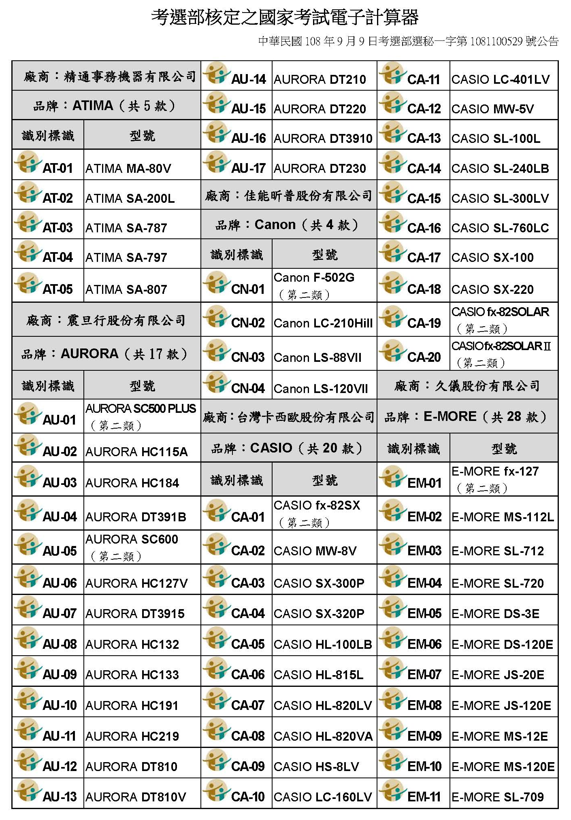
國立臺灣師範大學招生考試限用電子計算機型號
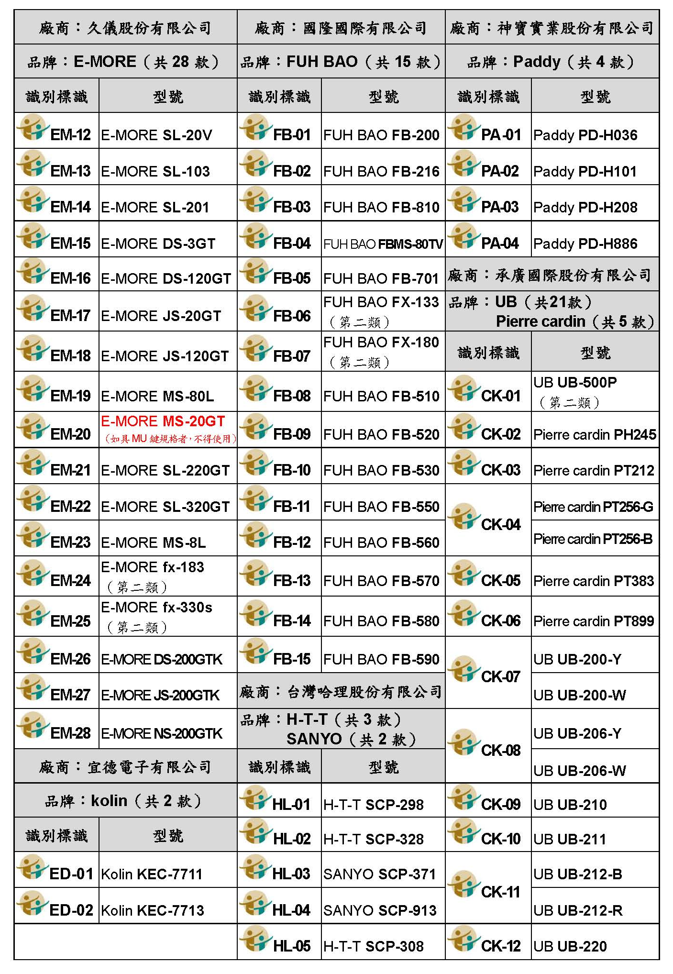
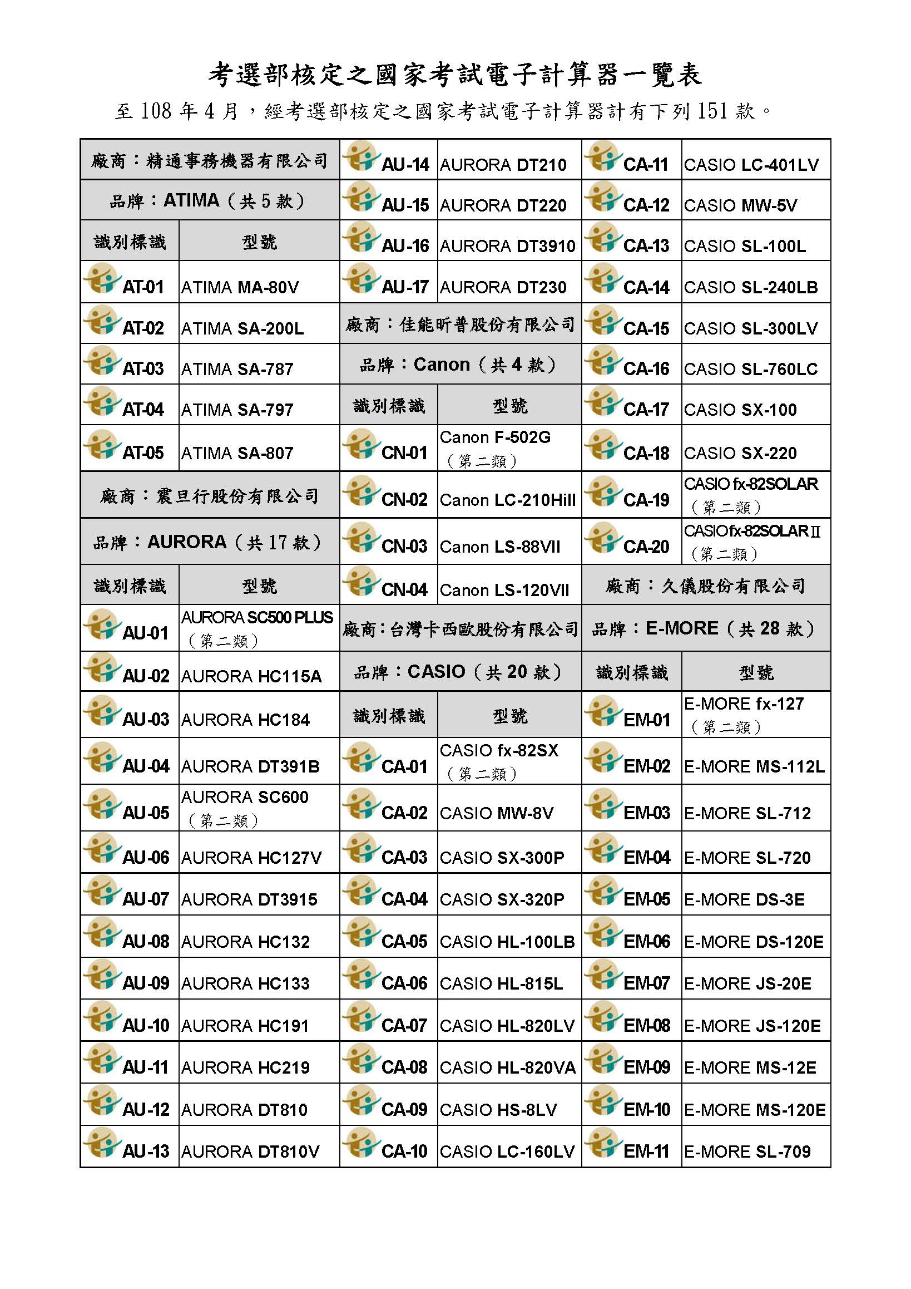
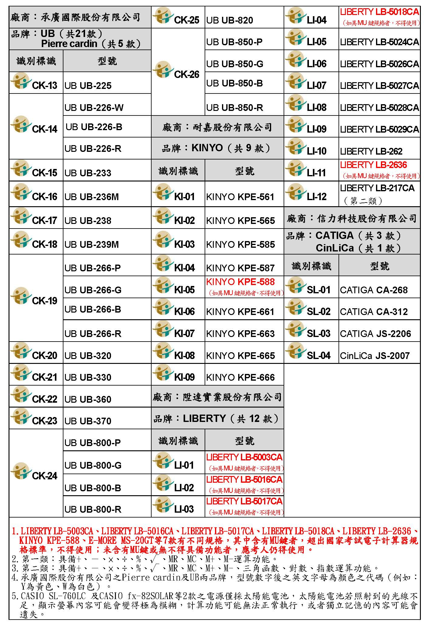
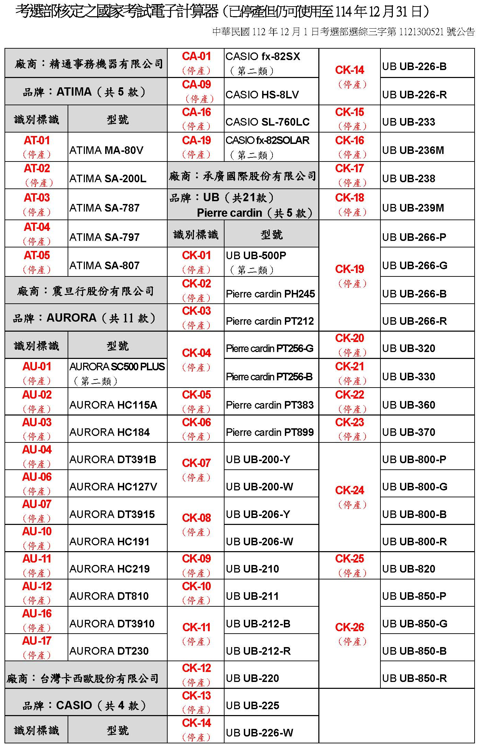
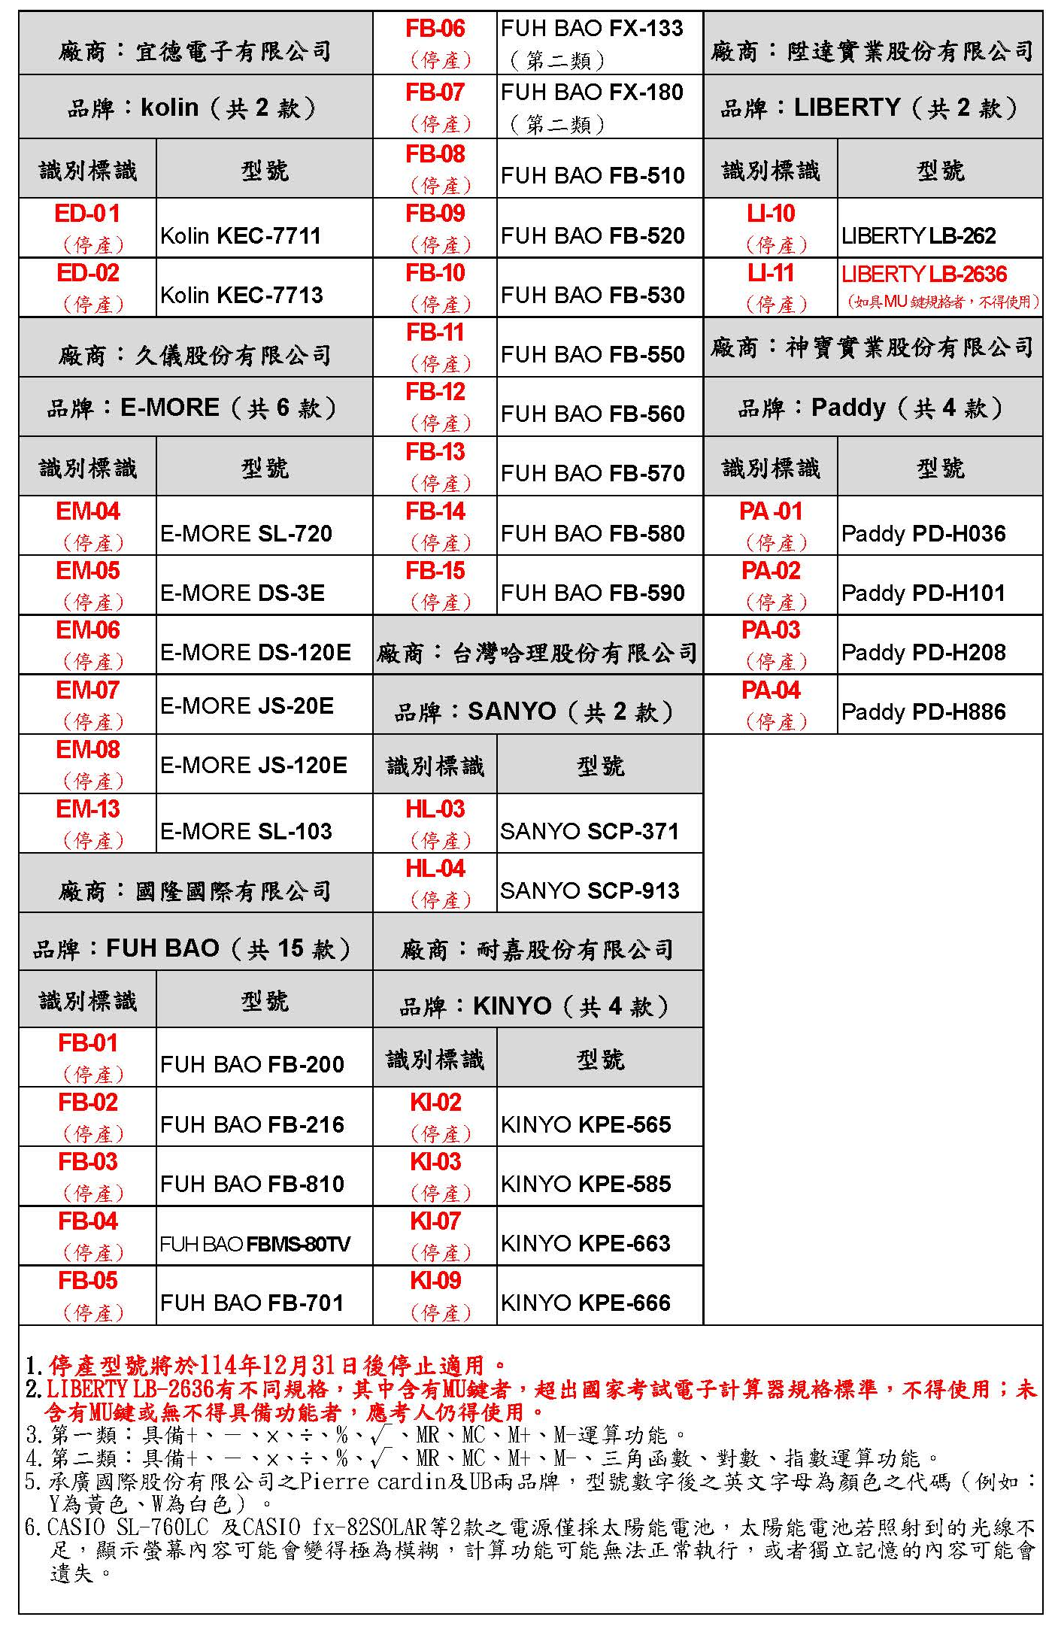

國立臺灣師範大學115學年度碩士班考試
低收入戶免繳報名費優待申請書
考生姓名 |  | 報考系所組別 | 系（所）  組
身分證字號 |  | 出生日期 | 年 月 日
戶籍地址
通訊地址
聯絡電話 | （日） （夜） （行動）
應檢附證件 | 低收入戶證明文件（非清寒證明）
注意事項 | 1.凡低收入戶得免繳本項報名費，請先進入報名系統完成報名資料填寫後，填妥本申請書，連同低收入戶證明文件（非清寒證明），於報名期間內提出申請（掃描寄至irenechen@ntnu.edu.tw），本校審核通過後，會以電子郵件通知考生。  2.未檢附證明文件者，視同未完成報名手續，不予優待，亦不接受補件。  3.服務電話：（02）7749-1185。
審查結果  （考生勿填） | - 符合優待資格，免繳報名費。  - 不符優待資格，須補繳報名費。

國立臺灣師範大學115學年度碩士班考試
身心障礙考生應考申請表
本表有灰底標示者，無須填寫。
報考系所組 | 學系（所） 組
考生姓名 |  | 准考證號碼  (考生不須填)
電子信箱E-mail
聯絡電話 |  | 行動電話
緊急聯絡人 |  | 聯絡人電話
考生請勾選應考申請之服務項目：
項 目 |  | 本校審查結果
□提早入場（考試前五分鐘提早入座） |  | □同意  □不同意  補充說明:
□坐輪椅應試 |  | □同意  □不同意  補充說明:
□延長筆試時間20分鐘 |  | □同意  □不同意  補充說明:
□放大答案卡（放大為A4影本作答） |  | □同意  □不同意  補充說明:
□放大試題（將原各頁試題放大為二頁A3之影本） |  | □同意  □不同意  補充說明:
□個人攜帶輔具  □檯燈 □放大鏡 □點字機 □特製桌椅  □其他： |  | □同意  □不同意  補充說明:
□電腦作答 |  | □同意  □不同意  補充說明:
□錄音作答 |  | □同意  □不同意  補充說明:
□另設1樓或有電梯之特殊試場 |  | □同意  □不同意  補充說明:
考生補充說明 |  | 本校審查單位用印
- 填寫前請詳閱「身心障礙學生考試服務辦法」（請參閱附件4，第80頁），本校應考服務項目之提供以不影響整體考試公平性為原則。
- 請於網路報名期間，填寫本申請表件並簽章後，連同身心障礙證明或醫療診斷證明及身心障礙考生在校學習紀錄表（附件10，第91頁），上傳至本校指定之審查資料上傳系統，逾期恕不受理。
- 凡未依規定申請應考服務之身心障礙考生，一律依一般考生之規定應考，不得以任何理由要求補救措施。
- 對於考生所申請填寫本表之服務項目，須經本校審核同意，始可辦理。
- 若有問題洽詢單位：教務處企劃組，聯絡電話：(02)7749-1185。
考生簽名： 本校招生委員會核章：
國立臺灣師範大學115學年度碩士班考試
身心障礙考生在校學習紀錄表
※本表請由現階段（或前階段）之特殊教育專責單位填寫
基本資料：
學生姓名
就讀學校 |  | □應屆 □非應屆
障礙類別 ：
□視覺障礙 □聽覺障礙 □肢體障礙（□坐輪椅 □可自行上下樓 □無法自行上下樓）
□腦性麻痺 □身體病弱 □情緒行為障礙 □學習障礙 □多重障礙 □自閉症 □其他
教 育 史：
醫 療 史：
能力現況評估：
溝通能力 | □可清楚表達意見 □僅可簡單表達意見 □其他：
行動能力 | □使用輪椅或代步車□無須使用輔具即可自行上下樓□需使用輔具( )上下樓
人際關係 | □可與同學一般交往 □僅與少數特定同學交往 □其他：
健康情況 | □可自理日常生活 □須定期複診 □其他：
學業能力 | □可參與一般學習 □須變更課程與學習活動：
校內評量方式：
試題：□一般書面 □書面放大 ％ □點字 □電腦 □語音播放 □人工報讀 □其他：
作答：□一般紙筆 □點字機 □電腦 □口語 □旁人協助或解釋 □其他：
場地：□一般教室 □獨立試場□其他：
時間：□一般時間 □提早 分鐘入場 □延長紙筆測驗考試時間（□各科均延長 分鐘）
□增加休息次數 □其他：
輔具：□特殊桌椅 □點字機 □盲用電腦 □檯燈 □放大鏡 □擴視機
□助聽器或電子耳搭配FM調頻系統 □其他：
填寫人
姓名 |  | 學校單位用印
電話

國立臺灣師範大學115學年度碩士班考試
境外學歷切結書
考生 以 學歷
（請填寫畢業學校及系所名稱）
（請填寫姓名）
參加貴校114學年度 系（所） 組碩士班考試，依規定應於報到時繳交並確認下列資料（請打勾）：
□海外學歷(含香港與澳門學歷)：
(持國外或我國認可名冊所列香港或澳門學歷者)
- 經我國駐外館處驗證之學歷證書正本一份。
- 經我國駐外館處驗證之歷年成績證明正本一份。
- 入出國主管機關核發之入出國紀錄正本一份（報考人如係外國人或僑民者，免附本項資料）。
- 如原學歷畢業證書及歷年成績單非中文或英文者，須另繳交中文或英文翻譯正本一份，並送請我國駐外館處辦理翻譯驗證或送地方法院或民間公證人辦理公證。
- 驗證國外學歷事項請參考外交部領事事務局網頁辦理：https://www.boca.gov.tw/mp-1.html
□大陸學校學歷：
(持我國認可名冊所列大陸地區高等學校或機構學歷入學者)
- 畢業證(明)書經大陸地區高等學校學生信息諮詢與就業指導中心認證屬實之認證報告一份。
- 學位證(明)書經大陸地區學位與研究生教育發展中心認證屬實之認證報告一份。
- 歷年成績單經大陸地區高等學校學生信息諮詢與就業指導中心或大陸地區學位與研究生教育發展中心認證屬實之認證報告一份。
- 碩士以上學歷者，應檢具學位論文完整電子檔。
- 本國籍學生應檢具內政部移民署核發之入出國日期證明書或效期內之入出國日期電子證明書影本（均應包括大陸學歷修業之起迄期間）。

第1頁，共2頁

□停留於當地大學修業期間之入出國紀錄（報考人如係外國人或僑民者，免填）
 | 出國年月 | 返國年月 | 合計
1 | 年 月 | 年 月 | 月 日
2 | 年 月 | 年 月 | 月 日
3 | 年 月 | 年 月 | 月 日
4 | 年 月 | 年 月 | 月 日
5 | 年 月 | 年 月 | 月 日
6 | 年 月 | 年 月 | 月 日

注意：
      - 上述境外學歷驗證程序繁瑣耗時，請考生審慎選擇報考學歷，錄取後不得以「不便完成驗證程序」為由更改報考（入學）學歷。
      - 報考之境外學歷不得以遠距數位授課方式取得。

本人謹此具結保證如獲錄取，將於報到時依前述規定繳（驗）上述各項文件證書正本；否則本人願放棄本項考試錄取資格，絕無異議。
此 致
國立臺灣師範大學招生委員會
立具結書人簽章：
身分證號碼：
報考系所組： 系（所) 組
具結日期：115年 月 日

第2頁，共2頁
國立臺灣師範大學115學年度碩士班考試
網路報名資料更正申請表
考生姓名 |  | 報考系所組別 | 系（所）  組
身分證字號 |  | 出生日期 | 年 月 日
聯絡電話 | （日） （夜） （行動）
申請更正欄位 | □通訊地址 □聯絡電話 □其他____________  原填報為____________________________________________________  請更改為____________________________________________________
檢附證件 | □有：__________________，_____份  □無
申請更正理由
注意事項 | 1.報名截止後，考生如須修改通訊地址、電話等資料，請填妥本表後掃描寄至irenechen@ntnu.edu.tw。  2.寄送後一個工作天後，可重新登入報名系統確認更正後資料。  3.服務電話：（02）7749-1185
考生簽名 | 年 月 日

國立臺灣師範大學115學年度碩士班考試
退 費 申 請 書
一、考生 報名貴校115學年度碩士班考試，因故無法完成報名手續，依簡章規定申請退費，敬請核辦。
二、申請退費原因：
□ 溢繳報名費者。
□ 已繳交報名費，但未上傳報考身分或報考資格資料者。
□ 已繳交報名費，但報考資格不符者。
三、本人存款帳戶（非考生本人帳戶無法受理）資料如下，退費時請將款項逕撥入該帳戶內：
□ 郵局戶名： 帳號：
（請填寫14位數字）
□ 金融機構： 銀行 分行
戶名： 帳號：

此 致
國立臺灣師範大學招生委員會

申請人姓名： (請核章或親簽)
報考系所組： 系(所)
組
身分證字號：
電話： 手機：
申請日期： 年 月 日

※退費申請應於115年1月6日（星期二）前向本校招生委員會提出，請掃描申請書寄至irenechen@ntnu.edu.tw，逾期不予受理。
※退費詳細規定請見簡章第7頁

國立臺灣師範大學115學年度碩士班考試
複試費收費標準

報考系所組名稱 | 第二階段複試費  (單位：新台幣)
教育心理與輔導學系 諮商心理學組 | 1,200元
幼兒與家庭科學學系 家庭生活與教育組、幼兒發展與教育組 | 1,000元
公民教育與活動領導學系 公民教育與學生事務組、  戶外教育與活動領導組 | 1,000元
資訊教育研究所 | 1,000元
英語學系 文學組、語言學組、英語教學組 | 1,000元
翻譯研究所 口筆譯組 | 1,000元
翻譯研究所 會議口譯組 | 1,500元
翻譯研究所 跨考2組（口筆譯組及會議口譯組） | 2,500元
臺灣語文學系 | 1,000元
運動休閒與餐旅管理研究所 | 1,500元
運動競技學系 競技科學組 | 1,000元
表演藝術學系 表演及創作組 | 2, 000元
管理研究所 財務金融管理組、行銷管理組 | 1,500元
全球經營與策略研究所 | 1,500元
歐洲文化與觀光研究所 | 1,500元
華語文教學系線上金流系統繳交 | 1,500元
國際人力資源發展研究所 | 1,500元
說明：1.適用於經初試合格，需參加複試之考生，請於複試當日以現金繳交至各系所
2.有複試未列系所無需繳交複試費
國立臺灣師範大學114學年度碩士班學雜費收費標準

（115學年度收費標準以本校正式公告為準。） 單位：元/學期

序號 | 學院別 | 學 系 別 | 國內學生、僑生 |  | 外籍生、大陸地區學生 |  |  | 收費類別
序號 | 學院別 | 學 系 別 | 學雜費  基數 | 基本學分費 | 學雜費  基數 | 基本學分費 | 合計 | 收費類別
1 | 教育學院 | 教育學系 | 10,690 | 12,500 | 27,794 | 22,932 | 50,726 | 文
2 | 教育學院 | 課程與教學研究所 | 10,690 | 12,500 | 27,794 | 22,932 | 50,726 | 文
3 | 教育學院 | 教育心理與輔導學系 | 12,390 | 14,400 | 32,214 | 22,932 | 55,146 | 理
4 | 教育學院 | 社會教育學系 | 10,690 | 15,100 | 27,794 | 22,932 | 50,726 | 文
5 | 教育學院 | 健康促進與衛生教育學系 | 12,390 | 14,000 | 32,214 | 22,932 | 55,146 | 理
6 | 教育學院 | 幼兒與家庭科學學系 | 12,390 | 13,600 | 32,214 | 22,932 | 55,146 | 理
7 | 教育學院 | 公民教育與活動領導學系 | 10,690 | 18,100 | 27,794 | 22,932 | 50,726 | 文
8 | 教育學院 | 資訊教育研究所 | 12,390 | 12,200 | 32,214 | 22,932 | 55,146 | 理
9 | 教育學院 | 特殊教育學系 | 12,390 | 12,200 | 32,214 | 22,932 | 55,146 | 理
10 | 教育學院 | 圖書資訊學研究所 | 12,390 | 11,400 | 32,214 | 22,932 | 55,146 | 理
11 | 教育學院 | 教育政策與行政研究所 | 10,690 | 12,900 | 27,794 | 22,932 | 50,726 | 文
12 | 教育學院 | 復健諮商與高齡福祉研究所 | 12,390 | 12,500 | 32,214 | 22,932 | 55,146 | 理
13 | 文學院 | 國文學系 | 10,690 | 14,400 | 27,794 | 22,932 | 50,726 | 文
14 | 文學院 | 英語學系 | 10,690 | 13,300 | 27,794 | 22,932 | 50,726 | 文
15 | 文學院 | 歷史學系 | 10,690 | 13,300 | 27,794 | 22,932 | 50,726 | 文
16 | 文學院 | 地理學系 | 12,390 | 12,200 | 32,214 | 22,932 | 55,146 | 理
17 | 文學院 | 翻譯研究所 | 10,690 | 15,100 | 27,794 | 22,932 | 50,726 | 文
18 | 文學院 | 臺灣語文學系 | 10,690 | 13,300 | 27,794 | 22,932 | 50,726 | 文
19 | 文學院 | 臺灣史研究所 | 10,690 | 12,900 | 27,794 | 22,932 | 50,726 | 文
20 | 運動與休閒  學院 | 體育與運動科學系 | 12,390 | 12,900 | 32,214 | 22,932 | 55,146 | 理
21 | 運動與休閒  學院 | 運動休閒與餐旅管理研究所 | 12,390 | 14,700 | 32,214 | 22,932 | 55,146 | 理
22 | 運動與休閒  學院 | 運動競技學系 | 12,390 | 11,800 | 32,214 | 22,932 | 55,146 | 理
23 | 理學院 | 數學系 | 12,390 | 11,400 | 32,214 | 22,932 | 55,146 | 理
24 | 理學院 | 物理學系 | 12,390 | 10,300 | 32,214 | 22,932 | 55,146 | 理
25 | 理學院 | 化學系 | 12,390 | 9,600 | 32,214 | 22,932 | 55,146 | 理
26 | 理學院 | 生命科學系 | 12,390 | 9,600 | 32,214 | 22,932 | 55,146 | 理
27 | 理學院 | 地球科學系 | 12,390 | 10,000 | 32,214 | 22,932 | 55,146 | 理
28 | 理學院 | 科學教育研究所 | 12,390 | 13,300 | 32,214 | 22,932 | 55,146 | 理
29 | 理學院 | 永續管理與環境教育研究所 | 12,390 | 13,600 | 32,214 | 22,932 | 55,146 | 理
30 | 理學院 | 資訊工程學系 | 12,820 | 10,000 | 33,332 | 22,932 | 56,264 | 工
31 | 理學院 | 營養科學碩士學位學程 | 12,390 | 11,800 | 32,214 | 22,932 | 55,146 | 理
32 | 理學院 | 生技醫藥產業碩士學位學程 | 12,390 | 9,600 | 32,214 | 22,932 | 55,146 | 理
33 | 藝術學院 | 美術學系 | 12,390 | 17,300 | 32,214 | 22,932 | 55,146 | 理
34 | 藝術學院 | 設計學系 | 12,390 | 14,700 | 32,214 | 22,932 | 55,146 | 理
35 | 藝術學院 | 藝術史研究所 | 12,390 | 12,500 | 32,214 | 22,932 | 55,146 | 理

序號 | 學 院 別 | 學 系 別 | 國內學生、僑生 |  | 外籍生、大陸地區學生 |  |  | 收費類別
序號 | 學 院 別 | 學 系 別 | 學雜費  基數 | 基本學分費 | 學雜費  基數 | 基本學分費 | 合計 | 收費類別
36 | 科技與工程學院 | 工業教育學系 | 12,820 | 14,400 | 33,332 | 22,932 | 56,264 | 工
37 | 科技與工程學院 | 科技應用與人力資源發展學系 | 12,820 | 14,400 | 33,332 | 22,932 | 56,264 | 工
38 | 科技與工程學院 | 圖文傳播學系 | 12,820 | 14,400 | 33,332 | 22,932 | 56,264 | 工
39 | 科技與工程學院 | 機電工程學系 | 12,820 | 9,200 | 33,332 | 22,932 | 56,264 | 工
40 | 科技與工程學院 | 電機工程學系 | 12,820 | 11,400 | 33,332 | 22,932 | 56,264 | 工
41 | 科技與工程學院 | 光電工程研究所 | 12,820 | 12,900 | 33,332 | 22,932 | 56,264 | 工
42 | 科技與工程學院 | 車輛與能源工程研究所 | 12,820 | 14,400 | 33,332 | 22,932 | 56,264 | 工
43 | 國際與社會科學學院 | 華語文教學系 | 10,690 | 14,700 | 27,794 | 22,932 | 50,726 | 文
44 | 國際與社會科學學院 | 東亞學系 | 10,690 | 12,900 | 27,794 | 22,932 | 50,726 | 文
45 | 國際與社會科學學院 | 歐洲文化與觀光研究所 | 10,690 | 13,600 | 27,794 | 22,932 | 50,726 | 文
46 | 國際與社會科學學院 | 國際人力資源發展研究所 | 10,690 | 14,000 | 27,794 | 22,932 | 50,726 | 文
47 | 國際與社會科學學院 | 大眾傳播研究所 | 12,390 | 14,400 | 32,214 | 22,932 | 55,146 | 理
48 | 國際與社會科學學院 | 社會工作學研究所 | 12,390 | 14,000 | 32,214 | 22,932 | 55,146 | 理
49 | 音樂學院 | 音樂學系 | 12,390 | 13,600 | 32,214 | 22,932 | 55,146 | 理
50 | 音樂學院 | 民族音樂研究所 | 12,390 | 14,700 | 32,214 | 22,932 | 55,146 | 理
51 | 音樂學院 | 表演藝術研究所 | 12,390 | 16,200 | 32,214 | 22,932 | 55,146 | 理
52 | 管理  學院 | 管理研究所 | 12,390 | 17,000 | 32,214 | 22,932 | 55,146 | 理
53 | 管理  學院 | 全球經營與策略研究所 | 12,390 | 17,700 | 32,214 | 22,932 | 55,146 | 理
54 | 跨域科技產業創新研究學院 | AI跨域應用研究所 | 12,820 | 14,400 | 33,332 | 22,932 | 56,264 | 工
55 | 跨域科技產業創新研究學院 | 綠能科技與永續治理研究所 | 12,820 | 14,400 | 33,332 | 22,932 | 56,264 | 工

說明：
  - 自111學年度起，107學年度前入學學生併入新制收費，修業前4學期(不含休學)每學期於開學前繳納學雜費基數及基本學分費，第5學期起僅收取學雜費基數至其畢業止。
  - 108年度起入學學生，修業前4學期(不含休學)每學期於開學前繳納學雜費基數及基本學分費，第5學期起僅收取學雜費基數至其畢業止。
  - 教育學程課程（含暑期開課）：需於選課結束後另收學分費，每學分1,390元；外籍生、大陸地區學生，每學分2,780元。
  - 音樂指導費：修習音樂學院個別課程之研究生依個別指導課程學分數（時數）於選課結束後繳交音樂指導費，每學分（時數）收取9,500元。
  - 每學期電腦及網路通訊使用費500元、學生團體保險費205元。
  - 外籍生、大陸地區學生，修業前4學期每學期繳納學雜費基數及基本學分費，第5學期起每學期僅收學雜費基數至其畢業止。
  - 外籍生、大陸地區學生修習暑期課程學分費，每學分2,940元。
  - 校際選課外校學生，修習本校課程學分費：每學分1,470元；修習暑期課程學分費另依本校日間學制暑期授課辦法規定辦理。
  - 社會人士選讀／旁聽日間學制研究所課程學分費：每學分3,000元。

國立臺灣師範大學115學年度
碩士班考試 放棄入學資格聲明書
准考證號碼
姓名
身分證字號
出生年月日 | 年 月 日
經錄取為貴校 學系（研究所）
組新生
本人因＿＿＿＿＿＿＿＿＿＿＿自願放棄入學資格
參考原因：□學士班無法畢業 □考上他校：＿＿＿＿＿＿＿＿ □出國進修
□服兵役 □就業 □興趣不合(師資、研究領域等) □無法兼顧工作
□經濟因素考量 □地域因素考量(離家遠) □健康因素考量 □家人反對
特此聲明。
此致
國立臺灣師範大學
立 書 人： （簽章）
聯絡電話：
通訊地址：
電子信箱：
說明：請慎重考慮，一旦送交本聲明書後，日後不得有任何聲明異議或補救措施要求入學。（傳真電話：02-2363-5695）
中 華 民 國 115 年 月 日
國立臺灣師範大學 資訊教育研究所 碩士班考試推薦函

申請人姓名：

說明：本推薦函之目的在協助本所碩士班招生委員會瞭解申請人過去求學、研究或工作之狀況，其內容不對外公開。

請填答下列各問題：
- 本人與申請人的關係：□大學部課程教授 □專題指導教授 □其他__________________
- 本人對申請人了解程度：□非常熟 □熟 □有點熟 □不熟 認識申請人_______年
- 在本人教過或指導過的學生或部屬中，申請人之表現是：(請在下表適當處打勾)
評估項目 | 5%以內 | 10%以內 | 25%以內 | 50%以內 | 51%以外 | 不清楚
學習動機
創造力
專業知識
中文表達
英文表達
獨立研究
團隊合作
- 申請人其他重要優點或特殊表現：

- 其他補充說明：(若空間不足，請寫在背面或另函說明)

- 整體而言，本人 □極力推薦，□推薦，□勉強推薦，□不推薦 申請人就讀貴所碩士班。
推 薦 人： 任職單位：
職 稱： 電話： Email：

國立臺灣師範大學復健諮商與高齡福祉研究所碩士班考試入學

審查資料 5.其他有利於審查之相關參考資料

（下述資料僅舉例，若無該項資料可免填）
申請人姓名：
  - 相關領域之得獎證明/榮譽證明。
5-1-1（例如：職務再設計創意競賽獲獎、服務評鑑優良、勞動部勞動力發展署第○屆金展獎、衛福部社家署老人福利機構相關獎項）
5-1-2
以上共計 件。

  - 近5年內參與相關領域服務性社團或組織之相關證明。
5-2-1（例如：身心障礙團體/老人福利機構志工○○小時、職業重建服務資源中心輔導
團委員○○個月）
5-2-2
以上共計 件。

  - 相關師級證照、技術士證照或專業人員資格認證。
5-3-1（例如：就業服務乙級技術士證、公職社工師、居家服務員、長照服務員）
5-3-2
以上共計 件。

  - 已發表之相關著作/學術研討會海報/專題報告等。
5-4-1
5-4-2
以上共計 件。

  - 其他
5-5-1
5-5-2
以上共計 件。

※如為集體創作，請標示考生之貢獻，並附所有成員簽名。
※各項目之子項數目請依據申請人繳交件數修改，在順序不變的情形下，得自行增減。
※紅色字體案例部分僅為舉例說明，請逕自刪除後再使用。
※上述資料請檢附相關證明文件並依序分類、編目，與其他審查資料一併裝訂成冊，未附證明文件者不予計分。

立切結書人簽章： 身分證字號：
具 結 日 期： 年 月 日
國立臺灣師範大學115學年度
臺灣語文學系 碩士班考試 考生資料表
姓 名 |  |  |  |  | 男 □  女 □ |  | 出生年月日 | 西元 年 月 日
戶籍地址 |  |  |  |  |  |  |  |  |  |  | 相片
聯絡地址 |  |  |  |  |  |  |  |  |  |  | 相片
聯絡電話 |  |  |  |  |  |  |  |  |  |  | 相片
e-mail |  |  |  |  |  |  |  |  |  |  | 相片
學 歷 (高中以上學歷)
修業期間 |  |  |  |  |  | 學校及系所名稱
年 月 ～ 年 月
年 月 ～ 年 月
學業成績 | 學 年 |  |  | 第一學期 |  |  |  |  | 第二學期
學業成績 | 大學一年級
學業成績 | 大學二年級
學業成績 | 大學三年級
學業成績 | 大學四年級
經 歷（若無則免填）
經歷起迄時間（西元年） |  |  |  | 任職單位 |  |  |  |  | 擔任職務
本土語言及外語能力(請由以下勾選並簡單自評聽說讀寫之能力) |  |  |  |  |  |  |  |  |  | 請圈選有無檢具證明文件
台 語 □ |  |  |  |  |  |  |  |  |  | □有 □無
客家語 □ |  |  |  |  |  |  |  |  |  | □有 □無
原住民語 □ |  |  |  |  |  |  |  |  |  | □有 □無
英語 □ |  |  |  |  |  |  |  |  |  | □有 □無
其他( ) |  |  |  |  |  |  |  |  |  | □有 □無

競賽得獎證明或榮譽證明 | 年 月 日 | 獎 項 |  |  | 授獎機關或主辦單位
社團活動 | 社團名稱 |  | 活動名稱及內容
專題報告或已發表之論文 | 報告或論文題目 |  |  | 發表時間 |  | 發表場合
專題報告或已發表之論文 |  |  |  | 年 月
專題報告或已發表之論文 |  |  |  | 年 月
專題報告或已發表之論文 |  |  |  | 年 月
專題報告或已發表之論文 |  |  |  | 年 月
專題報告或已發表之論文 |  |  |  | 年 月
專題報告或已發表之論文 |  |  |  | 年 月
專題報告或已發表之論文 |  |  |  | 年 月
專題報告或已發表之論文 |  |  |  | 年 月
專題報告或已發表之論文 |  |  |  | 年 月

※如篇幅不足，考生請自行增列欄位
國立臺灣師範大學地球科學系115學年度碩士班考試
報考領域別意願調查表
姓 名 |  | 學士班  就讀/畢業學校
聯絡資訊 | 電話： 手機： Email：

※請勾選本次考試報考之志願領域(審查+口試)：
至多僅能勾選3個領域，口試將依據志願領域進行安排，當您勾選報考2個(含)以上領域時，代表需要進行2個(含)以上領域之口試。

志願領域  (請勾選V) | 報考志願(請依所勾選報考之領域填寫就讀志願序，第1志願請填1，以下類推，未勾選之領域，請勿填寫。)
地質領域
大氣領域
天文領域
地球物理領域
海洋領域

國立臺灣師範大學地球科學系碩士班考試入學推薦人名單

被推薦者資訊：
姓名：
目前就讀或畢業學校 | (請填大學及科系名稱)

推薦者資訊2位如下表(無須推薦信)：
任職單位或機構名 | 姓名 | 職位 | email地址 | 連絡電話(公)或行動電話 | 備註
國立臺灣師範大學地球科學系 | XXX | 教授 | 123456@XXXX.XXX | 02-7749-XXX  09XX-XXXXXX

國立臺灣師範大學生命科學系115學年度碩士班考試
報考領域別意願調查表
姓名 |  | 學士班  就讀/畢業校系 | 大學  系
聯絡資訊 | 市內電話： 手機：  E-mail：

※請勾選本次考試報考之志願領域(審查+口試)：
請勾選1~3個領域，口試將依據志願領域進行安排，當您勾選報考2個(含)以上領域時，代表需要進行2個(含)以上領域之口試。

志願領域  (請勾選V) | 報考志願(請依所勾選報考之領域填寫就讀志願序，第1志願請填1，以下類推，未勾選之領域，請勿填寫。)
□生態與演化領域
□生理領域
□細胞生物暨分子醫學領域

國立臺灣師範大學藝術史研究所
115學年度碩士班考試 東方藝術史組 口試登記表
個人基本資料
姓 名 |  |  |  | 性 別  (非強制)
出生日期 |  |  |  | 身份證字號
電子信箱 |  |  |  | 電話
學 歷
名稱

程度 | 學校 |  | 科系 |  | 畢業/肄業
研究所
大學
高中
一、自傳（含家庭狀況、學習歷程及興趣，至少500字）
二、學習藝術史的動機以及研究興趣與方向（至少500字）
三、曾修習過與藝術史相關的課程（請附修課證明）
修課學校機構 |  | 課程名稱 |  |  |  | 授課老師
※以上依修課時間順序排列

Personal Information Form
for Master’s Degree Program Enrollment of the Academic Year 2025/26
Graduate Institute of Art History, National Taiwan Normal University
- Candidates should download and fill out the “Application Form” themselves and submit it at registration.
- Candidates should arrive in advance and register with identity card and examination card on the day of the oral examination.
- Candidates applying for the Western Art History Program are required to provide a complete Application Form and related documents in English language wherever possible.
A) Basic Personal Profile
Name |  |  |  |  | Gender  (Optional)
Date of Birth |  |  |  |  | ID Card Number
Email |  |  |  |  | Phone
Educational Background
Detail  Level |  | Institute Name |  | Department/  Field of Specialization |  | Graduated/  Not Graduated
Graduate School
University
High School
Recent Work Experience (wherever possible)
Year |  | Company Name |  | Position |  | Description
Internship (wherever possible)
Year |  | Company Name |  | Position |  | Description
 | Autobiography (including learning history; minimum 500 words)
 | B) Art history courses previously enrolled in (please attach certificates or documents proving enrollment)
 | Institute |  | Course Name and Date (Semester) |  |  |  | Lecturer
- Please list the courses according to the enrollment date, in chronological order.

Western Art History Question Form
for Master’s Degree Program Enrollment of the Academic Year 2025/26
Graduate Institute of Art History, National Taiwan Normal University

A) Describe your special interests in the field of Western Art History. Explain, for example, your motivation for applying for the program, and describe what kind of career you hope to pursue with this qualification (around 500 words)
B) Choose the artwork that you know the best or like the most. Write in your own words (no plagiarism) about this artwork and its artist, including discussion of how, when, and where the artwork was made, its subject matter, and its cultural significance (around 500 words)

國立臺灣師範大學115學年度碩士班考試
音樂學系音樂學組 考生資料與研究計畫表

姓名： | 性別： | 出生日期：
大學就讀學校、科系、主修： |  | 就讀年月：  民國 年 月至 年 月止
e-mail: | 電話： | 聯絡地址：
e-mail: | 手機： | 聯絡地址：
學習音樂過程：(限300字內)

報考本組動機：(限300字內)

請陳述您的研究計畫: (限1500字內)

(倘空間不足，請自行加頁繕寫)

國立臺灣師範大學115學年度碩士班考試
音樂學系音樂教育組 考生資料表與進修計畫

姓名： | 性別： | 出生年/月/日：
畢業學校及科系： |  | 主修：
附件資料：

一、陳述你報考本組之動機。（300-500字）
二、陳述你在音樂教育之相關經歷。（500-1000字）
三、陳述你的進修計畫 (含修課計畫、研究興趣及職涯發展) 。（1000-1500字）

(倘空間不足，請自行加頁繕寫)

國立臺灣師範大學115學年度碩士班考試
音樂學系演奏演唱組 招生考試曲目表

考生姓名__________________
主修樂器__________________

序號 | 作曲家 | 曲名 | 演奏時間
1
2
3

注意事項:
- 作曲家及曲目需以原文詳細填寫。
- 若上列表格不夠可自行擴充。
- 本表填寫完成後請於報名期間上傳。
4. 考試曲目表經上傳後，不得再作任何更動。

國立臺灣師範大學National Taiwan Normal University
115學年度碩士班推薦函Recommendation for Master's Admission
- 推薦者部份 Referee’s Information
1. 基本資料 Basic Information:
推薦者姓名：
Evaluator’s Name
服務單位：  Institution/Company |  | 職稱：  Title/Position
聯絡電話：
Telephone No.
電子信箱E-mail：
2. 與「被推薦者」之關係 (可以多選)：
How well do you know the applicant? (Check as many as applied.)
導師，共擔任 年；或老師，共教過申請人 門課，課程名稱： 。
Mentor for years or Instructor taught in courses. course titles: .
學士論文研究計畫指導老師 Advisor for bachelor thesis/research project
工作主管 Supervisor (at work)
朋友/同事 Friend/Colleague
3. 與「被推薦者」認識  I have known the applicant for | 年。  years. | 自Since |  | 年  year |  | 月  month | 起至今。  to the present.
4. 與「被推薦者」接觸之機會： | 總是  Always | 常常 Frequently | 有時Sometimes | 偶爾 Occasionally | 不常Seldom
Frequency of contact with the applicant：
- 請就「被推薦者」之學術能力，做一客觀評鑑：
Please give an objective evaluation on the academic capacity of the applicant.
A: 傑出 Outstanding (5%) B: 優Very Good (6%~20%) C: 良Good (21%~40%）
D: 好 Average (41%~60%) E: 可 Acceptable (below 60%) F: 表示無法評估 Unable to judge
1. | 分析能力Analytical skills |  |  |  |  |  |  | 2. | 對研究之創造能力Research capacity
 | A | B | C | D | E | F |  |  | A | B | C | D | E | F
3. | 執行實驗之工作態度  Working attitude when conducting experiments |  |  |  |  |  |  | 4. | 從事實驗之技巧及資料處理能力  Experimental skills and data-processing
 | A | B | C | D | E | F |  |  | A | B | C | D | E | F
5. | 誠實與可信度 Integrity and reliability |  |  |  |  |  |  | 6. | 自信心與成熟度Self confidence and maturity
 | A | B | C | D | E | F |  |  | A | B | C | D | E | F
7. | 對建議與批評之接受程度  Acceptance of suggestions and criticism |  |  |  |  |  |  | 8. | 英文閱讀及表達能力  Reading and communication capability in English
 | A | B | C | D | E | F |  |  | A | B | C | D | E | F
9. | 中文書寫能力Chinese writing proficiency |  |  |  |  |  |  | 10. | 口頭表達能力Oral communication capability
 | A | B | C | D | E | F |  |  | A | B | C | D | E | F
- 請描述「被推薦者」之個性行為（可多選）：
Please describe the personality of the applicant. (Check as many as applied.)
1. 性情 Disposition |  |  |  | 2. 工作態度 Working attitude
 | 開朗Cheerful |  | 易與人相處 Amiable |  | 認真 Earnest | 積極Proactive
 | 樂觀進取Optimistic |  | 有氣度 Tolerant |  | 輕鬆自怡Easygoing | 踏實Practical
 | 穩重Steady |  | 樂於助人 Helpful |  | 擇善固執Pertinacious | 責任 Responsible
 | 積極主動Proactive |  | 善於傾聽溝通Empathetic |  | 團隊精神Team-oriented | 邏輯清晰Logical
 | 其他Other |  |  |  | 抗壓性高Resilient | 其他Other
- 「被推薦者」的學業成績是否能表現出他的研究潛力：
Does the applicant’s academic record fairly reflect his/her research potential?
是 Yes 否 No 無法評估 Unable to judge
理由 Please explain：____________________________________________________________
- 如果貴校有碩士班，您會接受「被推薦者」為您的學生嗎？
Would you accept the applicant to work with you toward a MS degree, if your institution has a comparable master program?
極力推薦 | 推薦 | 勉強推薦 | 不推薦 | 無法評估
Highly recommended | Recommended | Recommend with Reservation | Do Not Recommend | Unable to judge
理由Please explain：____________________________________________________________
- 整體而言，「被推薦者」在同儕中總體表現為：
What is your overall ranking of this applicant as compared with other students you have known at his or her educational level?
前5﹪(Upper 5%) 前10﹪(Upper 10%) 前25﹪(Upper 25%)
前50﹪(Upper 50%) 50﹪以後 (Lower 50%)
- 評估「被推薦者」繳交之專題研究報告，其個人完成研究貢獻度之比率：
註：化學系適用
Assess the proportion of the submitted research project that reflects the nominee's individual contribution.
非專題指導教授(Non-topic tutoring professor) 100-81﹪ 80-71﹪
70-51﹪ 50-31%
30﹪以下 (Lower 30%)
- 整體評論 (如篇幅不足，請另加附頁補充。)
General comments: (Please add pages if necessary.)

國立臺灣師範大學 115學年度碩士班考試
在職生報考資格不符變更同意書
考生姓名 | 身分證字號 | 出生年月日 | 聯絡電話
(日)
(夜)
(手機)
本人如經審核不符合在職生報考資格，而符合同系所（組）一般生資格時，則同意原報考 系/所，在職生改以同系所（組）之一般生報考。

此 致
國立臺灣師範大學碩士班招生委員會

切結人： （請親自簽名）
中華民國 年 月 日
注意事項：
本同意書請務必與報名表件一併於報名期間上傳。未上傳者，經審查資格不符時，一律以退費方式處理。寄出後不得以任何理由更改或撤回，請慎重考慮。

國立臺灣師範大學115學年度碩士班考試招生簡章

取 得 方 式 |  | 備 註
網路下載 | 公告網址：https://enroll.itc.ntnu.edu.tw/Enroll/MsEntry | 1. 免費。  2. 考生進入網頁後，請點選「重要公告」中「115學年度碩士班考試招生簡章」，即可參閲並下載列印簡章內容及各項表件。

國立臺灣師範大學招生委員會
地址： 106308 臺北市和平東路一段162號
電話：（02）7749-1185
網址： https://enroll.itc.ntnu.edu.tw/Enroll/MsEntry

